02 (02)
(месяц) (номер)

ВЕСТНИК
МУНИЦИПАЛЬНЫХ ПРАВОВЫХ АКТОВ Манинского сельского поселения Калачеевского муниципального района Воронежской области

04.02.2025

Учредитель:

Совет народных депутатов Манинского сельского поселения Калачеевского муниципального района Воронежской области



АДМИНИСТРАЦИЯ
МАНИНСКОГО СЕЛЬСКОГО ПОСЕЛЕНИЯ
КАЛАЧЕЕВСКОГО МУНИЦИПАЛЬНОГО РАЙОНА
ВОРОНЕЖСКОЙ ОБЛАСТИ

ПОСТАНОВЛЕНИЕ

от «03» февраля 2025 г № 4
с.Манино

Об утверждении стоимости
услуг по погребению на территории
Манинского сельского поселения
Калачеевского муниципального района
Воронежской области

В соответствии с Федеральным законом Российской Федерации от 12.01.1996 № 8-ФЗ «О погребении и похоронном деле», Федеральным законом Российской Федерации от 06.10.2003 № 131- ФЗ «Об общих принципах организации местного самоуправления в Российской Федерации», постановлением Правительства Российской Федерации от 23.01.2025 № 33 «Об утверждении коэффициента индексации выплат, пособий и компенсаций в 2025 году», Уставом Манинского сельского поселения Калачеевского муниципального района Воронежской области, администрация Манинского сельского поселения Калачеевского муниципального района Воронежской области ПОСТАНОВЛЯЕТ:

1.Утвердить стоимость услуг, предоставляемых согласно гарантированному перечню услуг по погребению на территории Манинского сельского поселения Калачеевского муниципального района Воронежской области согласно приложению.
2. Стоимость услуг, предоставляемых согласно гарантированному перечню услуг по погребению, подлежит индексации один раз в год с 1 февраля текущего года исходя из индекса роста потребительских цен за предыдущий год. Коэффициент индексации определяется Правительством Российской Федерации.
3. Постановление администрации Манинского сельского поселения от 01.02.2024 г. № 1 «Об утверждении стоимости услуг по погребению на территории
Манинского сельского поселения Калачеевского муниципального района Воронежской области» признать утратившим силу
4. Настоящее постановление подлежит опубликованию в Вестнике муниципальных правовых актов.
5. Контроль за исполнением настоящего постановления оставляю за собой.

Глава Манинского
сельского поселения С.Н. Борщев

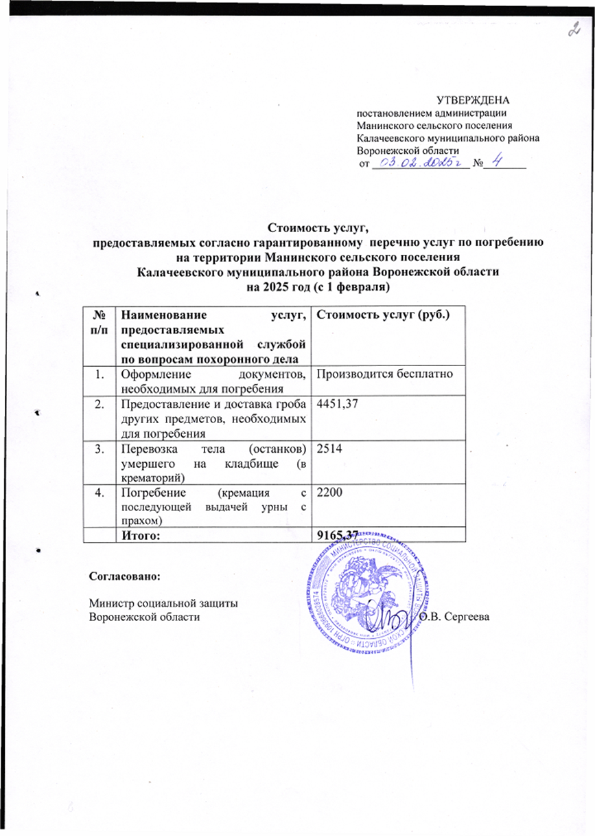



АДМИНИСТРАЦИЯ
МАНИНСКОГО СЕЛЬСКОГО ПОСЕЛЕНИЯ
КАЛАЧЕЕВСКОГО МУНИЦИПАЛЬНОГО РАЙОНА
ВОРОНЕЖСКОЙ ОБЛАСТИ

ПОСТАНОВЛЕНИЕ

04 февраля 2025г. № 5
О внесении изменений в постановление администрации Манинского сельского поселения Калачеевского муниципального района Воронежской области от 12.07.2016 г. № 112 «Об утверждении
административного регламента по предоставлению муниципальной услуги «Принятие на учет граждан, претендующих на бесплатное предоставление земельных участков» (в редакции постановлений от 05.12.2017 г. № 51, от 14.06.2019 г., № 60 от 23.12.2022 № 68)
В соответствии с Федеральными законами от 06.10.2003 г. № 131-ФЗ «Об общих принципах организации местного самоуправления в Российской Федерации», от 27.07.2010 г. № 210-ФЗ «Об организации предоставления государственных и муниципальных услуг», рассмотрев протест прокуратуры Калачеевского района от 30.01.2025 № 2-1-2025/Прдп39-25-20200022, администрация Манинского сельского поселения Калачеевского муниципального района Воронежской области постановляет:
1. Внести в постановление администрации Манинского сельского поселения Калачеевского муниципального района от 12.07.2016 г. № 112 «Об утверждении административного регламента по предоставлению муниципальной услуги «Принятие на учет граждан, претендующих на бесплатное предоставление земельных участков» следующие изменения:
1.1. В административный регламент:
1.1.1. Пункт 1.2. раздела 1 дополнить подпунктами 17),18),19) следующего содержания:
«17) граждане, имеющие трех и более детей;
18) участники специальной военной операции - лица, участвовавшие в специальной военной операции, удостоенные звания Героя Российской Федерации или награжденные орденами Российской Федерации за заслуги, проявленные в ходе участия в специальной военной операции, и являющиеся ветеранами боевых действий, зарегистрированными на день завершения своего участия в специальной военной операции по месту жительства на территории Воронежской области, а при отсутствии такой регистрации - по месту пребывания на территории Воронежской области, относящиеся к одной из следующих категорий:
- военнослужащие;
- лица, заключившие контракт о пребывании в добровольческом формировании, содействующем выполнению задач, возложенных на Вооруженные Силы Российской Федерации;
- лица, проходящие (проходившие) службу в войсках национальной гвардии Российской Федерации и имеющие специальные звания полиции;
19) члены семей погибших (умерших) участников специальной военной операции - члены семей участников специальной военной операции, указанных в п.п. 18 п. 1.2. настоящего административного регламента , погибших (умерших) вследствие увечья (ранения, травмы, контузии) или заболевания, полученных в ходе участия в специальной военной операции.».
2. Опубликовать настоящее постановление в Вестнике муниципальных правовых актов Манинского сельского поселения Калачеевского муниципального района и разместить на официальном сайте в сети Интернет.
3. Контроль за исполнением настоящего постановления оставляю за собой.

Глава Манинского сельского поселения |  | С.Н.Борщев

Ответственный за выпуск: глава Манинского сельского поселения Калачеевского муниципального района Воронежской области Борщева Сергей Николаевич
Адрес редакции: 397640 Воронежская область, Калачеевский район, село Манино, ул. Федота Щербинина, д. 43 тел. (47363) 53 - 2 - 91
Адрес издателя: 397640 Воронежская область, Калачеевский район, село Манино, ул. Федота Щербинина, д. 43
Адрес типографии: 397640 Воронежская область, Калачеевский район, село Манино, ул. Федота Щербинина, д. 43
Подписано к печати: 15 час.
Тираж 15 экз.
Распространяется бесплатно.

